Csende Gézáné Mária 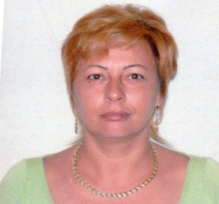
5661 Újkígyós Munkácsy utca 2/2
Telefonszám:0620 926 1787
e-mail:csendemaria@gmail.com

Szakmai tapasztalat
ápolása, etetés , gyógyszeradagolás, vérnyomás mérés , cukorszint mérés,fürdetés, pelenkázás teljes ellátása.
Budapesten az Epatia Balitinnál végeztem az idősgondozás tanfolyamot 2016.
Budapestre jártam Idősembereket Gondozni, Ápolni.
Békéscsabán végeztem : Szociális Gondozó és Ápoló vizsgát 2021
2010- Menekülttábor Békéscsaba (állandó délutáni munkát egyedül láttam el)
Szakács, előkészítés, főzésben való segítés
konyha,munkaterület rendben tartása, terítésben étel kiosztásban való közreműködés
Iskolai végzetség:
Kereskedelmi és Vendéglátói Szakmunkásképző Iskola 1975-1978, Szakács
Szakközépiskola érettségi-képesítő Bizonyítvány, Lengyel Gyula Szakközépiskola,
Kereskedő Boltvezető,1999
Szociális Gondozó, Ápoló 2021
B kategóriás jogosítvány

Számítógépes szaktanfolyam,2005-óta napi szinten dolgozom vele.
- nyilatkozom a büntetlenségről.
Jelenleg regisztrált munkanélküli vagyok.

,

